私有云高可用部署方案
技术选型：nginx做负载均衡，mongo分片集群，redis主从+哨兵，elasticSearch 全文检索使用双节点。
技术简介：
Nginx简介：Nginx是一个轻量级、高性能、稳定性高、并发性好的HTTP和反向代理服务器。也是由于其的特性，其应用非常广
主要功能：
反向代理：是用来代理服务器的，代理我们要访问的目标服务器。代理服务器接受请求，然后将请求转发给内部网络的服务器(集群化)，并将从服务器上得到的结果返回给客户端，此时代理服务器对外就表现为一个服务器。
负载均衡：多在高并发情况下需要使用。其原理就是将数据流量分摊到多个服务器执行，减轻每台服务器的压力，多台服务器(集群)共同完成工作任务，从而提高了数据的吞吐量。
动静分离；Nginx提供的动静分离是指把动态请求和静态请求分离开，合适的服务器处理相应的请求，使整个服务器系统的性能、效率更高。
Consul简介：Consul是一个用来实现分布式系统的服务发现与配置的开源工具。他主要由多个组成部分：服务发现：客户端通过Consul提供服务，类似于API,MySQL,或者其他客户端可以使用Consul发现服务的提供者。使用类似DNS或者HTTP，应用程序和可以很轻松的发现他们依赖的服务。检查健康：Consul客户端可以提供与给定服务相关的健康检查（Web服务器返回200 ok）或者本地节点（“内存利用率低于90%”）。这些信息可以监控集群的运行情况，并且使访问远离不健康的主机组件。键值对存储：应用程序可以使用Cousul的层级键值对。
目前xx云客服关于应用服务的高可用方案使用的是consul集群
Mongo简介：MongoDB 是由C++语言编写的，是一个基于分布式文件存储的开源数据库系统。在高负载的情况下，添加更多的节点，可以保证服务器性能。MongoDB 旨在为WEB应用提供可扩展的高性能数据存储解决方案。MongoDB 将数据存储为一个文档，数据结构由键值(key=>value)对组成。MongoDB 文档类似于 JSON 对象。字段值可以包含其他文档，数组及文档数组。
目前xx云客服关于mongo的高可用方案使用的是分片集群，
分片集群的优点是：『灵活模式』+ 『高可用性』 + 『可扩展性』，通过json文档来实现灵活模式，通过复制集来保证高可用，通过Sharded cluster来保证可扩展性。
Redis简介：Redis是一个开源（BSD许可），内存存储的数据结构服务器，可用作数据库，高速缓存和消息队列代理。它支持字符串、哈希表、列表、集合、有序集合，位图，hyperloglogs等数据类型。内置复制、Lua脚本、LRU收回、事务以及不同级别磁盘持久化功能，同时通过Redis Sentinel提供高可用，通过Redis Cluster提供自动分区。
目前xx云客服关于redis的高可用方案使用的是redis 主从+sentinel。
Sentinel（哨兵）是Redis 的高可用性解决方案：由一个或多个Sentinel 实例 组成的Sentinel 系统可以监视任意多个主服务器，以及这些主服务器属下的所有从服务器，并在被监视的主服务器进入下线状态时，自动将下线主服务器属下的某个从服务器升级为新的主服务器。
ES 简介：Elasticsearch（ES）是一个基于Lucene构建的开源、分布式、RESTful接口的全文搜索引擎。Elasticsearch还是一个分布式文档数据库，其中每个字段均可被索引，而且每个字段的数据均可被搜索，ES能够横向扩展至数以百计的服务器存储以及处理PB级的数据。可以在极短的时间内存储、搜索和分析大量的数据。通常作为具有复杂搜索场景情况下的核心发动机。
目前xx云客服关于es的高可用方案使用的是es两个主节点+nginx。
下图是一个整体的高可用架构图，分别涉及到了前端项目到后端项目的高可用，后端项目之间的高可用如何实现，以及基础服务高可用是如何实现的。标准部署需要用到4台应用服务器，两台服务器部署所有的应用服务，另外两台同样部署所有服务，起到负载均衡，和高可用的效果。
4台机器上需要部署nginx 和consul，nginx的作用是前端向后端发送请求时候的反向代理和负载均衡，consul的作用是实现后端服务之间的负载均衡，这样不论哪个服务节点挂掉的时候都会去访问另一个节点，达到了高可用的效果。
基础服务mongo的分片集群实现高可用，标准部署需要3台机器，redis的主从+哨兵集群实现高可用，标准部署需要两台机器。es的双主模式的实现高可用，标准部署需要两台机器。
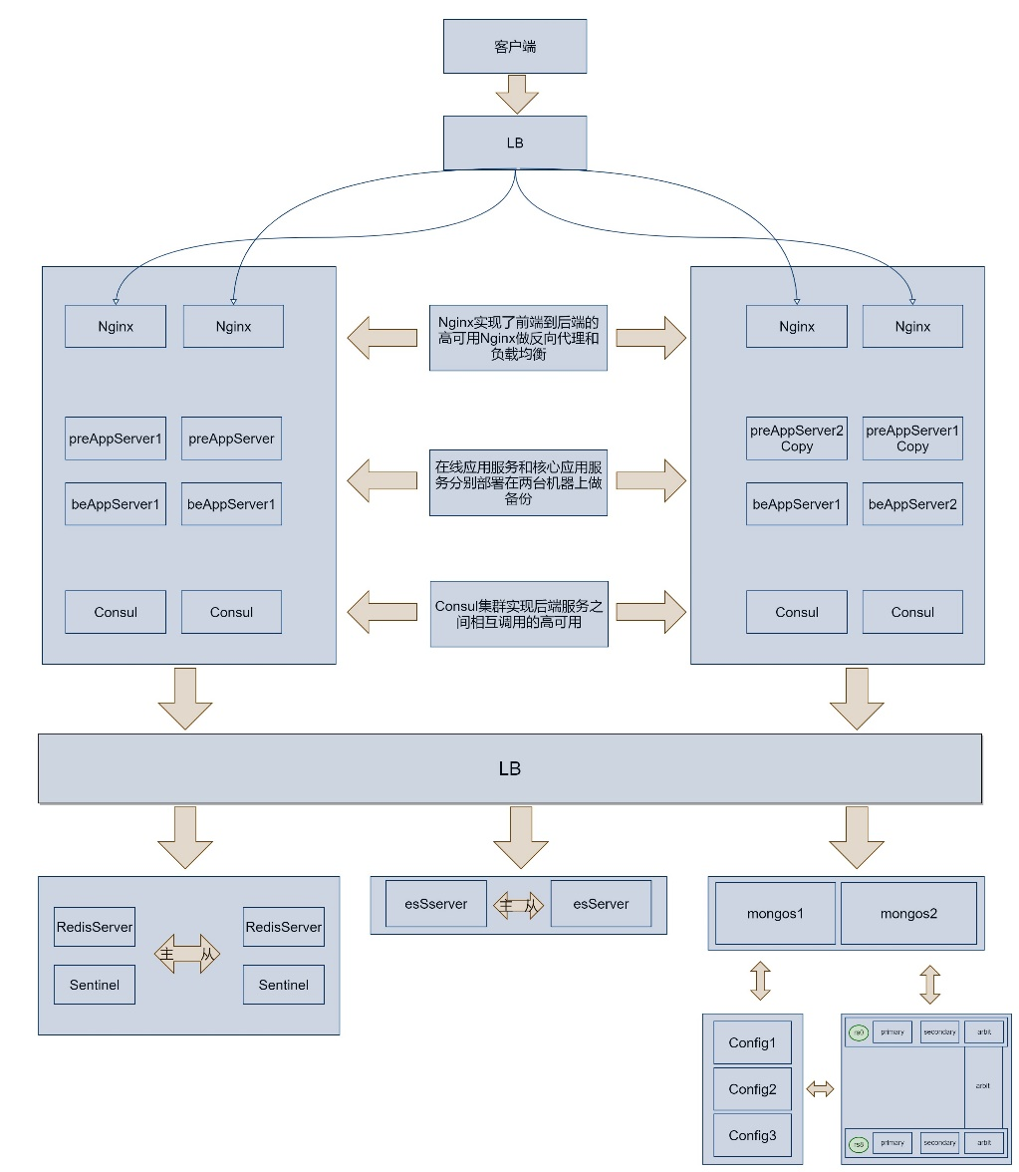
- 前端高可用的实现方式：
使用lvs做负载均衡器，分发用户的请求到不同的nginx，起到了分发请求的作用。
nginx访问静态资源的特性，将静态资源返回给用户。

- 前端服务的接口请求到后端服务是如何实现高可用？
以cc-client-vue访问cc-server-in 为例，如下图，通过nginx的反向代理，代理到对应的后端服务。因为nginx中配置了两个后端服务的节点，因此起到了负载均衡的作用。当一个节点挂掉后，另一个节点还可以正常提供服务，因此达到了高可用的效果
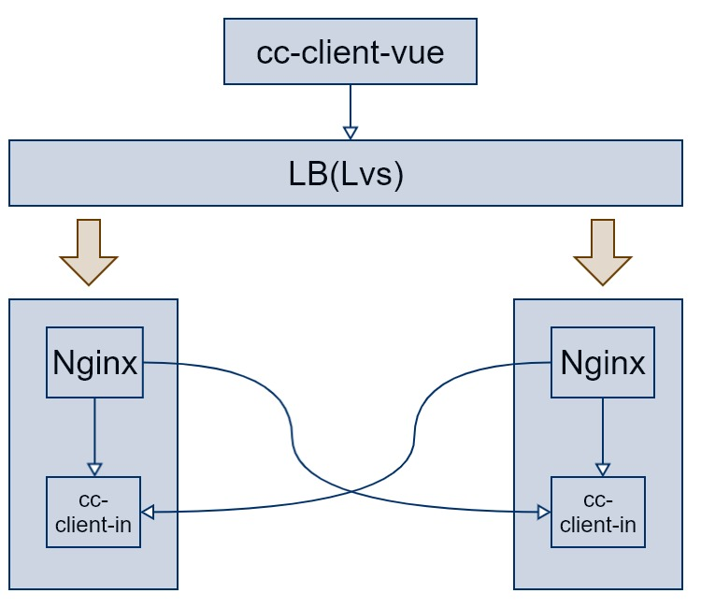
- 后端服务之间是如何实现高可用的？
以cc-server-in访问gateway 为例，请求通过consul中的的nginx，反向代理到对应的gateway，因为启动了两套相同的后端服务，所以请求会分发到两个机器节点，当一个服务节点挂掉时，另一个节点正常提供服务。达到了高可用的效果。
Consul的作用是后端服务启动的时候自动将服务信息注册到consul，consul会实时的更新consul-nginx的配置文件，并重启consul-nginx，实现了自动化的服务注册和发现。
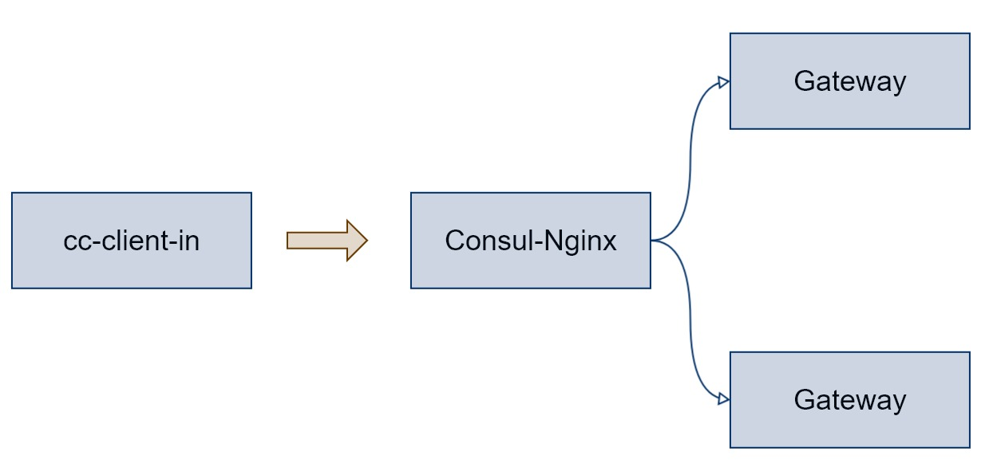
基础服务mongo数据库的高可用的实现方案：
在标准化部署的时候，需要客户提供三台基础服务的机器来部署monogo的分片集群，同时在每个应用服务器上部署mongos节点。实现的效果是 当主节点挂掉后，从节点会被仲裁节点选举为新的主节点来提供服务，对于应用服务来说是无感知的。以集群的方式实现高可用

基础服务redis高可用的实现方案：
redis使用的是主从+哨兵的模式来实现高可用的，因此需要两台基础服务机器部署redis主从以及哨兵服务。另外分别在4台应用服务器的nginx配置文件中配置redis的主从节点信息。nginx的配置是主备的模式，当主节点健康的时候所有的请求都会分发到主节点，当主节点挂掉后，从节点会被哨兵监控到，哨兵会将从节点选成新的主节点，同时修改nginx主从节点的信息，以此达到高可用的效果。
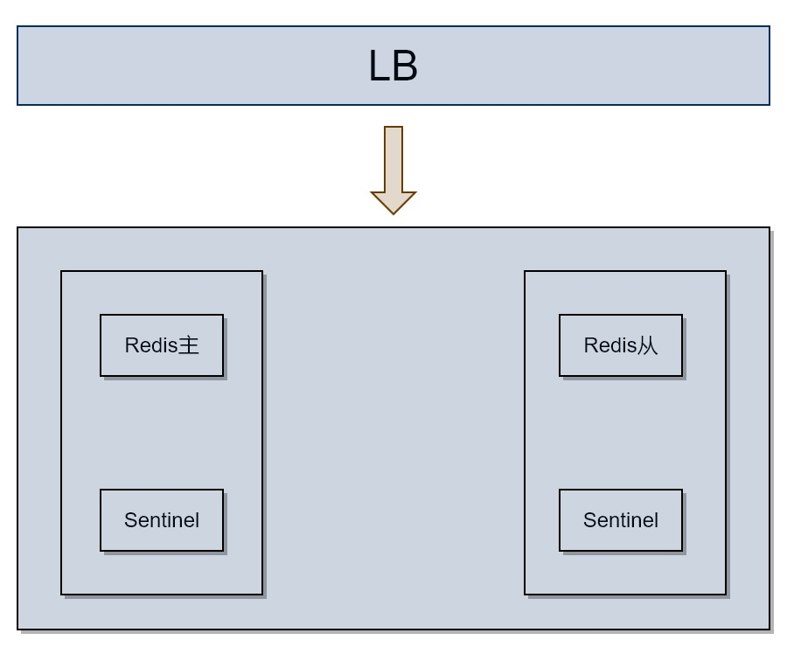

基础服务es高可用的实现方案：
同样是借助nginx来实现es的高可用，因为es启动两个节点的时候，提供服务的方式是双主的方式，也就是不论访问哪个节点都可以提供相同的服务，因此在nginx中配置成负载均衡的方式即可。
